Обґрунтування предмета закупівлі (на виконання вимог пункту 4¹ постанови Кабінету Міністрів України від 11.10.2016 № 710 "Про ефективне використання державних коштів" (зі змінами)) Інформація для оприлюднення (ідентифікатор закупівлі:
UA-2025-11-10-015660-a
Меблі
(за кодом ДК 021:2015: 39150000-8 Меблі та приспособи різні)

Очікувана вартість предмета закупівлі 3 435 300 грн з ПДВ
10.11.2025

Інформація про необхідні технічні, якісні та кількісні характеристики предмета закупівлі та технічна специфікація до предмета закупівлі:

Меблі
за кодом ДК 021:2015- 39150000-8 Меблі та приспособи різні
Загальні вимоги
Учасник повинен надати в складі тендерної пропозиції документи та інформацію, що підтверджують відповідність запропонованого предмета закупівлі вимогам тендерної документації до предмету закупівлі, визначеним у цьому додатку.
Інформація про відповідність запропонованого предмету закупівлі повинна бути підтверджена таблицею відповідності запропонованого учасником товару вимогам тендерної документації, яка повинна містити порівняльну характеристику: вимоги замовника до товару та його параметрів – пропозиції учасника до товару та його параметрів.
Весь товар має бути запропонований новим, в упаковці виробника, без дефектів та пошкоджень та мати супровідну технічну документацію (при наявності) (в разі необхідності). Якщо виробником товару передбачено нанесення інформації на упаковку про строк придатності товару, такий строк не може бути меншим 12 місяців з дати передачі товару Замовнику.
Товар не повинен мати дефектів, пов’язаних з матеріалами та/або роботою по їх виготовленню, які виявляються в результаті дії або упущення виробника та/або Постачальника.
Товар повинен бути упакований належним чином, що забезпечує його збереження при перевезенні та зберіганні. Упаковка повинна бути безпечною при експлуатації, перевезенні та вантажно-розвантажувальних роботах.
Товар повинен відповідати показникам якості безпеки, які встановлюються законодавством України та діючими стандартами.
За якість та безпечність продукції відповідає Постачальник.
У разі встановлення невідповідності продукції необхідним параметрам, замовник залишає за собою право повернення продукції Постачальнику та відхиляє тендерну пропозицію як таку, що не відповідає умовам технічної специфікації та іншим вимогам щодо предмета закупівлі тендерної документації та визначає переможцем наступну найбільш економічно вигідну пропозицію.
Замовник залишає за собою право вимагати від переможця закупівлі наочного підтвердження фактичних технічних та якісних характеристик запропонованого товару (шляхом відвідання замовником виробництва) для підтвердження їх відповідності встановленим замовником та заявлених переможцем технічним та якісним характеристикам предмета закупівлі.
Прийманню не підлягатиме товар:
- не відповідає вимогам замовника;
- у пошкодженій упаковці;
- оформлені супроводжувальні документи з порушенням.
Учасник визначає ціну з урахуванням усіх своїх витрат, податків і зборів, що сплачуються або мають сплачені, в тому числі на транспортування до місця поставки, страхування та таке інше.
Учасник відповідає за одержання всіх необхідних дозволів, ліцензій, сертифікатів на товар та самостійно несе всі витрати на отримання таких дозволів, ліцензій, сертифікатів.
Завантаження, розвантаження товару здійснюють працівники Постачальника.
Учасник гарантує, що товар є таким, що не має негативного впливу на навколишнє довкілля та передбачає застосування необхідних заходів із захисту довкілля, тобто учасник гарантує, що технічні, якісні характеристики предмета закупівлі відповідають встановленим законодавством нормам. Підтвердження даної інформації забезпечується шляхом надання Учасником довідки у довільній формі.
В місцях де технічна специфікація містить посилання на конкретну торгівельну марку чи фірму, патент, конструкцію, або тип предмету закупівлі, джерело його походження, або виробника, вважати наявним вираз «або еквівалент». При цьому якісні та технічні характеристики «товару – еквіваленту» повинні повністю відповідати вимогам по даному предмету закупівлі (тобто товар повинен бути рівнозначним за розміром, складом, об´ємом, в межах якісних показників тощо).

Місце поставки товару:
№ з/п | Назва суду | Адреса суду
Київська область
1 | Києво-Святошинський районний суд
2 | Таращанський районний суд
3 | Білоцерківський міськрайонний суд
4 | Фастівський міськрайонний суд
5 | Обухівський районний суд
6 | Тетіївський районний суд
7 | Рокитнянський районний суд
8 | Васильківський міськрайонний суд
9 | Броварський міськрайонний суд
10 | ТУ ДСА України в Київській області

ТЕХНІЧНІ ВИМОГИ

№ з/п | Найменування товару | Технічні характеристики товару | Одиниця виміру | Кількість
1. | Стіл керівника В/Ш/Г 750*1600*650 | 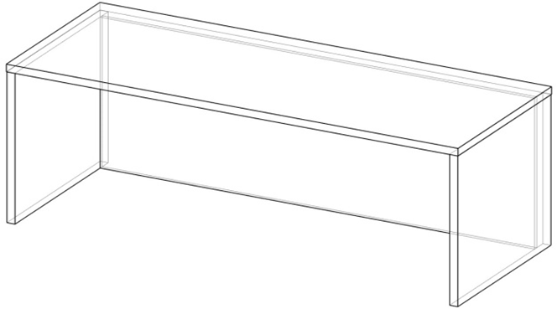  Стіл виготовлений з екологічно чистої плити ДСП ламінованої підвищеної зносостійкості класу емісії Є-1 товщиною 18 і 36 мм.  Торці елементів поклеєні крайкою ПВХ товщиною 2мм.  Стільниця стола колір горіх амбасадор товщиною 36 мм.  Щитові опори стола колір горіх амбасадор товщиною 36 мм.  Нижні торці щитових опор обладнані пластиковими опорними елементами.  Панель царги на всю висоту стола ,колір антрацитовий ДСП 18мм крайка 1мм.  На видимих сторонах не повинні проглядатися засоби кріплення.  Стіл повинен бути розбірним (на ексцентрикових стяжках).  Конструкція розрахована для комфортного розміщення 1-ї особи.  Колір – горіх амбасадор та антрацитовий.  Остаточні розміри і кольори узгодити із замовником під час замірів.  Гарантійний строк експлуатації – не менше 12 місяців від дати отримання товару. | шт | 19
2. | Стіл приставний В/Ш/Г 750/1600/650 | 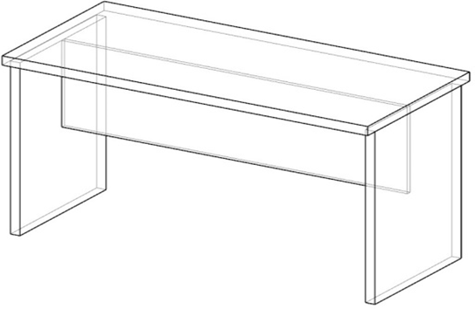  Стіл виготовляється із ЛДСП 36мм. Всі видимі елементи фіксуються з допомогою ексцентрикової стяжки (мініфікс). Корпус ЛДСП горіх амбасадор 18 мм. Фасад (царга) ЛДСП 18мм Антрацитовий. Крайка ПВХ 1мм в колір ЛДСП. Конфірмат металевий 6,4Х54, Стяжка мініфікс (ексцентрик, болт), шкант дерев’яний 8Х35, підп’ятник меблевий.  Остаточні розміри і кольори узгодити із замовником під час замірів . Гарантійний строк експлуатації – не менше 12 місяців від дати отримання товару. | шт | 22
3. | Тумба приставна В/Ш/Г  500/800/460 | 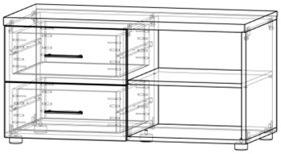  Виготовляється із ЛДСП 18 мм.  Корпус ЛДСП антрацитовий 18 мм  Фасад ЛДСП горіх амбасадор18 мм  Задня стінка ЛДСП 18мм.  Наявні дві висувні шухляди та відкрита секція з полицею.  Крайка ПВХ 1мм в колір ЛДСП.  Конфірмат металевий 6,4Х54, стяжка міні фікс (ексцентрик, болт), шкант дерев’яний 8Х35, ніжка h-50мм, напрямні телескопічні L-350, ручка металева, саморіз 3,5Х16  Остаточні розміри і кольори узгодити із замовником під час замірів.  Гарантійний строк експлуатації – не менше 12 місяців від дати отримання товару. | шт | 31
4. | Стіл  В/Ш/Г 750/1200/600 | 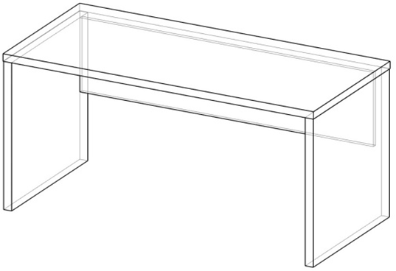  Стіл виготовлений з екологічно чистої плити ДСП ламінованої підвищеної зносостійкості класу емісії Є-1 товщиною 18 і 36 мм.  Торці елементів поклеєні крайкою ПВХ товщиною 2мм.  Стільниця стола колір горіх амбасадор товщиною 36 мм.  Щитові опори стола колір горіх амбасадор товщиною 36 мм.  Нижні торці щитових опор обладнані пластиковими опорними елементами.  Панелі царг колір антрацитовий ДСП 18мм крайка 1мм.  На видимих сторонах не повинні проглядатися засоби кріплення.  Стіл повинен бути розбірним (на ексцентрикових стяжках).  Конструкція розрахована для комфортного розміщення 1-ї особи.  Колір – горіх амбасадор та антрацитовий.  Остаточні розміри і кольори узгодити із замовником під час замірів.  Гарантійний строк експлуатації – не менше 12 місяців від дати отримання товару. | шт | 21
5. | Стелаж для одягу В/Ш/Г 2100/600/380 | 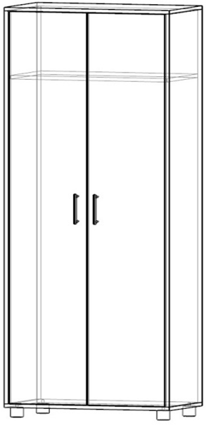  Виготовляється із ЛДСП 18мм з двома розпашними дверками, на пластикових ніжках h70мм, для відкривання дверей використовується металеві регульовані завіси. Для вішаків монтується металевий висувний механізм. У верхній частині полиця для головних уборів. Дверні ручки металеві. Всі видимі елементи фіксуються з допомогою ексцентрикової стяжки (мініфікс)  Корпус ЛДСП антрацитовий 18мм  Фасад ЛДСП горіх амбасадор 18мм  Задня стінка ламінована ДВП, білий колір, товщиною 3 мм  Крайка ПВХ 1мм в колір ЛДСП.  Конфірмат металевий 6,4Х54, Стяжка мініфікс (ексцентрик, болт), шкант деревяний 8Х35, ніжка h-70мм, петля металева регульована, ручка металева, труба для одягу металева ᴓ25, саморіз 3,5Х16.  Остаточні розміри і кольори узгодити із замовником під час замірів.  Гарантійний строк експлуатації – не менше 12 місяців від дати отримання товару. | шт | 29
6. | Стелаж відкритий  В/Ш/Г 2100/600/380 | 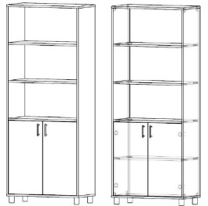  Виготовляється із ЛДСП 18мм з двома розпашними дверками, на пластикових ніжках h70мм, для відкривання дверей використовується металеві регульовані завіси. Дверні ручки металеві. Всі видимі елементи фіксуються з допомогою ексцентрикової стяжки (мініфікс). Наявна верхня відкрита секція з двома полицями та нижня закрита з однією полицею.  Корпус ЛДСП антрацитовий 18мм  Фасад ЛДСП горіх амбасадор 18мм  Задня стінка ламінована ДВП, білий колір, товщиною 3 мм  Крайка ПВХ 1мм в колір ЛДСП  Конфірмат металевий 6,4Х54, Стяжка мініфікс (ексцентрик, болт), шкант дерев’яний 8Х35, ніжка h-70мм, петля металева регульована, ручка металева, саморіз 3,5Х16.  Остаточні розміри і кольори узгодити із замовником під час замірів.  Гарантійний строк експлуатації – не менше 12 місяців від дати отримання товару. | шт | 26
7. | Стелаж для документів закритий  В/Ш/Г 2100/700/380 | 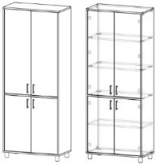  Виготовляється із ЛДСП 18мм з чотирма розпашними дверками, на пластикових ніжках h70мм, для відкривання дверей використовується металеві регульовані завіси. Дверні ручки металеві. Всі видимі елементи фіксуються з допомогою ексцентрикової стяжки (мініфікс). Наявна верхня закрита секція з двома полицями та нижня закрита з однією полицею.  Корпус ЛДСП антрацитовий 18мм  Фасад ЛДСП горіх амбасадор 18мм  Задня стінка ламінована ДВП, білий колір, товщиною 3 мм  Крайка ПВХ 1мм в колір ЛДСП  Конфірмат металевий 6,4Х54, Стяжка мініфікс (ексцентрик, болт), шкант дерев’яний 8Х35, ніжка h-70мм, петля металева регульована, ручка металева, саморіз 3,5Х16.  Остаточні розміри і кольори узгодити із замовником під час замірів.  Гарантійний строк експлуатації – не менше 12 місяців від дати отримання товару. | шт | 32
8. | Тумба мобільна з трьома шухлядами  В/Ш/Г  600/400/500 | 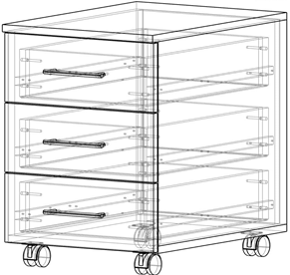  Виготовляється із ЛДСП 18 мм.  Корпус ЛДСП антрацитовий 18 мм  Фасад ЛДСП горіх амбасадор18 мм  Задня стінка ЛДСП 18мм.  Наявні три висувні шухляди.  Крайка ПВХ 1мм в колір ЛДСП.  Конфірмат металевий 6,4Х54, стяжка міні фікс (ексцентрик, болт), шкант дерев’яний 8Х35, колесо опорне h-50мм, направляюча телескопічна L-350, ручка металева, саморіз 3,5Х16  Остаточні розміри і кольори узгодити із замовником під час замірів.  Гарантійний строк експлуатації – не менше 12 місяців від дати отримання товару. | шт | 44
9. | Панель захисна В/Ш  250/1400 | 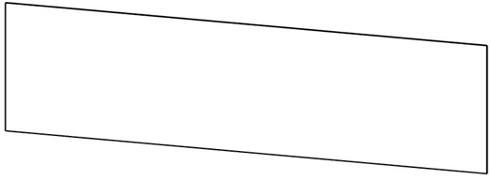  Виготовляється із ЛДСП 18 мм.  Колір ЛДСП антрацитовий .  Крайка ПВХ 1мм в колір ЛДСП.  Остаточні розміри і кольори узгодити із замовником під час замірів.  Гарантійний строк експлуатації – не менше 12 місяців від дати отримання товару. | шт | 13
10. | Панель захисна В/Ш  250/2000 | 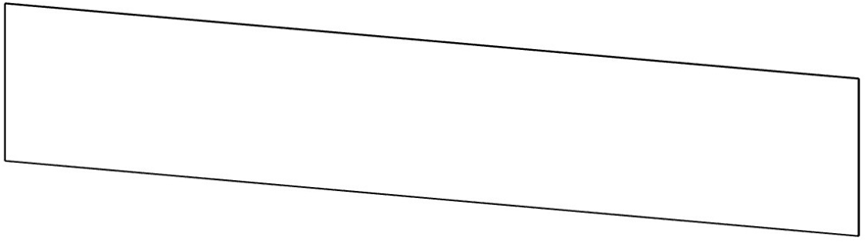  Виготовляється із ЛДСП 18 мм.  Колір ЛДСП антрацитовий .  Крайка ПВХ 1мм в колір ЛДСП.  Остаточні розміри і кольори узгодити із замовником під час замірів.  Гарантійний строк експлуатації – не менше 12 місяців від дати отримання товару. | шт | 10
11. | Крісло робоче з підлокітниками  В/Ш/Г  1000*560*600 | 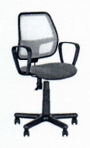  Основа пластикова, поворотний механізм, регулювання висоти, ролики пластик, підлокітники.  Матеріал тканина, сітка – чорний колір  Остаточні розміри і кольори узгодити із замовником під час замірів.  Гарантійний строк експлуатації – не менше 12 місяців від дати отримання товару. | шт | 29
12. | Стелаж виставковий В/Ш/Г  1100/400/400 | 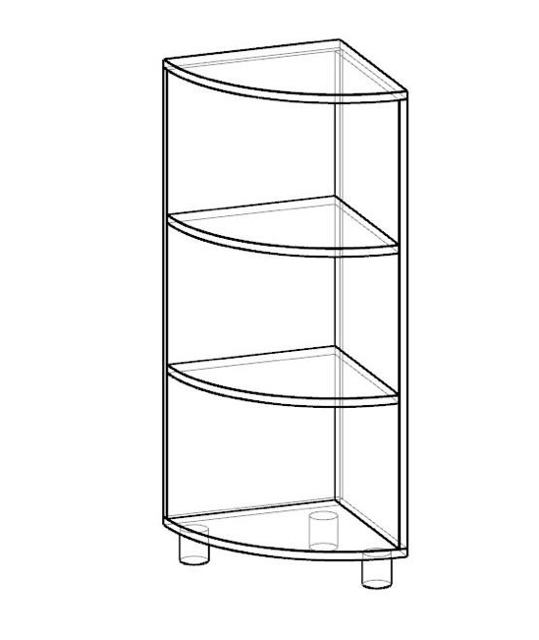  Виготовляється із ЛДСП 18мм на пластикових ніжках h70мм, Всі видимі елементи фіксуються з допомогою ексцентрикової стяжки (мініфікс). Наявні кришка та дно і дві середні полиці.  Корпус ЛДСП горіх амбасадор 18мм  Крайка ПВХ 1мм в колір ЛДСП  Конфірмат металевий 6,4Х54, Стяжка мініфікс (ексцентрик, болт), шкант дерев’яний 8Х35, ніжка h-70мм, саморіз 3,5Х16.  Остаточні розміри і кольори узгодити із замовником під час замірів.  Гарантійний строк експлуатації – не менше 12 місяців від дати отримання товару. | шт | 7
13. | Стіл для колегії суду  В/Ш/Г  910*2400*600 | 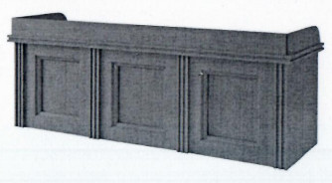  Стіл виготовлений з екологічно чистої плити ДСП ламінованої підвищеної зносостійкості класу емісії Є-1 товщиною 18 мм.  Торці елементів поклеєні крайкою ПВХ товщиною 1мм.  Стільниця стола товщиною 46 мм (комбінована з ДСП 18мм та 10мм. Стільниця складається з верхньої 18мм щитової деталі, нижньої 18мм щитової деталі та середньої 10мм щитової деталі яка втоплена на 10мм відносно інших двох з усіх торцевих сторін. На стільниці по довгій та двох коротких сторонах закріплена загороджувальна планка висотою 150 мм. По коротких сторонах планки заокругленої форми R-150).  Щитові опори стола 4шт, товщиною 74 мм (комбіновані з ДСП 18мм та 10мм. Складаються з трьох щитових деталей товщиною 18 мм та двох деталей товщиною 10мм, деталі 10мм товщиною розташовані між деталями 18 мм товщиною та втоплені на 10мм з торцевої сторони).  Нижні торці щитових опор обладнані пластиковими опорними елементами.  Панелі царг 3 шт, виконані в 2-х площинах оздоблені рельєфними рамами з ДСП 18мм.  Колір рами повинен відповідати кольору плити ДСП ламінованої.  На видимих сторонах не повинні проглядатися засоби кріплення.  Стіл повинен бути розбірним (на ексцентрикових стяжках).  Конструкція розрахована для комфортного розміщення 3-х осіб. Колір – горіх амбасадор.  Остаточні розміри і кольори узгодити із замовником під час замірів.  Гарантійний строк експлуатації – не менше 12 місяців від дати отримання товару. | шт | 4
14. | Крісло головуючого судді для залу судового засідання  В/Ш/Г  1550*700*650 | 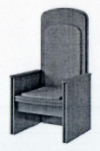  Крісло виготовлене з екологічно чистої плити ДСП ламінованої підвищеної зносостійкості класу емісії Є-1 товщиною 18 мм.  Торці елементів поклеєні крайкою ПВХ товщиною 1мм.  Щитові опори та сидіння товщиною 46 мм (комбіновані з ЛДСП 18мм та 10мм, опори лави виконані із двох щитових деталей однієї зовнішньої та однієї внутрішньої деталей товщиною 18 мм та середньої товщиною 10мм, яка зафіксована між ними та втоплена на 10 мм відносно двох інших. ).  Нижні торці щитових опор обладнані повстяними опорними елементами.  На видимих сторонах не повинні проглядатися засоби кріплення.  Колір – горіх амбасадор.  На спинці крісла товщиною 36мм та сидінні 46 мм зафіксовані мякі елементи з паролоном та оббиті еко шкірою- зеленого кольору.  Остаточні розміри і кольори узгодити із замовником під час замірів.  Гарантійний строк експлуатації – не менше 12 місяців від дати отримання товару. | шт | 3
15. | Лава зі спинкою  В/Ш/Г  800*1880*550 | 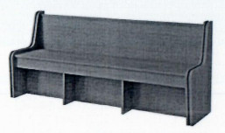  Лава виготовлена з екологічно чистої плити ДСП ламінованої підвищеної зносостійкості класу емісії Є-1 18 мм.  Торці елементів поклеєні крайкою ПВХ товщиною 1 мм.  Бокові опори лави товщиною 46 мм, виконані із двох щитових деталей однієї зовнішньої та однієї внутрішньої деталей товщиною 18 мм та середньої товщиною 10мм, яка зафіксована між ними та втоплена на 10 мм відносно двох інших. На видимих сторонах меблів не повинні проглядатися засоби кріплення.  Меблі повинні бути розбірні (на ексцентрикових стяжках).  Радіусні елементи оздоблені ПВХ крайкою 1мм.  Конструкція розрахована для комфортного розміщення 3-х осіб.  Колір – горіх амбасадор.  Остаточні розміри і кольори узгодити із замовником під час замірів.  Гарантійний строк експлуатації – не менше 12 місяців від дати отримання товару. | шт | 6
17. | Стіл секретаря  В/Ш/Г  760*1000*600 | 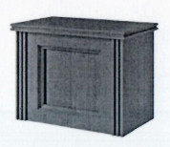  Стіл виготовлений з екологічно чистої плити ДСП ламінованої підвищеної зносостійкості класу емісії Є-1 товщиною 18 мм.  Торці елементів поклеєні крайкою ПВХ товщиною 1мм.  Стільниця стола товщиною 46 мм (комбінована з ДСП 18мм та 10мм. Стільниця складається з верхньої 18мм щитової деталі, нижньої 18мм щитової деталі та середньої 10мм щитової деталі яка втоплена на 10мм відносно інших двох з усіх торцевих сторін.  Щитові опори стола 2шт, товщиною 74 мм (комбіновані з ДСП 18мм та 10мм. Складаються з трьох щитових деталей товщиною 18 мм та двох деталей товщиною 10мм, деталі 10мм товщиною розташовані між деталями 18 мм товщиною та втоплені на 10мм з торцевої сторони).  Нижні торці щитових опор обладнані пластиковими опорними елементами.  Панелі царг 1 шт, виконані в 2-х площинах оздоблені рельєфними рамами з ДСП 18мм.  Колір рами повинен відповідати кольору плити ДСП ламінованої.  На видимих сторонах не повинні проглядатися засоби кріплення.  Стіл повинен бути розбірним (на ексцентрикових стяжках).  Конструкція розрахована для комфортного розміщення однієї особи.  Колір – горіх амбасадор.  Остаточні розміри і кольори узгодити із замовником під час замірів.  Гарантійний строк експлуатації – не менше 12 місяців від дати отримання товару. | шт | 1
18. | Стіл для учасників процесу  В/Ш/Г  910*1600*700 | 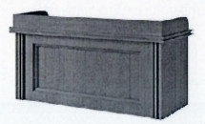  Стіл виготовлений з екологічно чистої плити ДСП ламінованої підвищеної зносостійкості класу емісії Є-1 товщиною 18 мм.  Торці елементів поклеєні крайкою ПВХ товщиною 1мм.  Стільниця стола товщиною 46 мм (комбінована з ДСП 18мм та 10мм. Стільниця складається з верхньої 18мм щитової деталі, нижньої 18мм щитової деталі та середньої 10мм щитової деталі яка втоплена на 10мм відносно інших двох з усіх торцевих сторін. На стільниці по довгій та двох коротких сторонах закріплена загороджувальна планка висотою 150 мм. По коротких сторонах планки заокругленої форми R-150).  Щитові опори стола 2шт, товщиною 74 мм (комбіновані з ДСП 18мм та 10мм. Складаються з трьох щитових деталей товщиною 18 мм та двох деталей товщиною 10мм, деталі 10мм товщиною розташовані між деталями 18 мм товщиною та втоплені на 10мм з торцевої сторони).  Нижні торці щитових опор обладнані пластиковими опорними елементами.  Панелі царг 1 шт, виконані в 2-х площинах оздоблені рельєфними рамами з ДСП 18мм.  Колір рами повинен відповідати кольору плити ДСП ламінованої.  На видимих сторонах не повинні проглядатися засоби кріплення.  Стіл повинен бути розбірним (на ексцентрикових стяжках).  Конструкція має бути розрахована для комфортного розміщення 3-х осіб.  Колір – горіх амбасадор.  Остаточні розміри і кольори узгодити із замовником під час замірів.  Гарантійний строк експлуатації – не менше 12 місяців від дати отримання товару. | шт | 2
19 | Приставний стіл на металевому каркасі  В/Ш/Г  750*1400*700 | 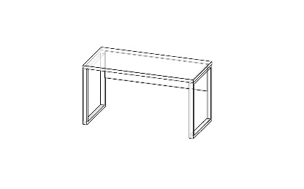  Стіл виготовлений з екологічно чистої плити ДСП ламінованої підвищеної зносостійкості класу емісії Є-1 товщиною 18 і 36 мм.  Торці елементів стільниці поклеєні крайкою ПВХ товщиною 2мм.  Стільниця стола колір горіх амбасадор товщиною 36 мм. Опори стола – труба профільна товщиною 50*25 мм. Порошкове фарбування чорного кольору.  Нижні торці опор обладнані пластиковими опорними елементами.  Панель царги стола ,колір антрацитовий ДСП 18мм крайка 1мм.  На видимих сторонах не повинні проглядатися засоби кріплення.  Стіл повинен бути розбірним (на ексцентрикових стяжках).  Конструкція розрахована для комфортного розміщення 1-ї особи.  Колір – горіх амбасадор та антрацитовий.  Остаточні розміри і кольори узгодити із замовником під час замірів.  Гарантійний строк експлуатації – не менше 12 місяців від дати отримання товару. | шт | 1
20 | Стіл керівника на металевому каркасі  В/Ш/Г  750*1200*600 | 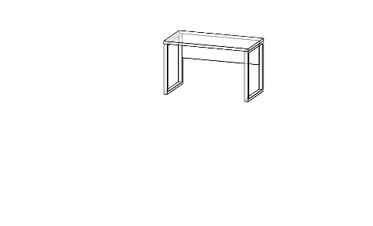  пластиковими Стіл виготовлений з екологічно чистої плити ДСП ламінованої підвищеної зносостійкості класу емісії Є-1 товщиною 18 і 36 мм.  Торці елементів стільниці поклеєні крайкою ПВХ товщиною 2мм.  Стільниця стола колір горіх амбасадор товщиною 36 мм. Опори стола – труба профільна товщиною 50*25 мм. Порошкове фарбування чорного кольору.  Нижні торці опор обладнані опорними елементами.  Панель царги стола ,колір антрацитовий ДСП 18мм крайка 1мм.  На видимих сторонах не повинні проглядатися засоби кріплення.  Стіл повинен бути розбірним (на ексцентрикових стяжках).  Конструкція розрахована для комфортного розміщення 1-ї особи.  Колір – горіх амбасадор та антрацитовий.  Остаточні розміри і кольори узгодити із замовником під час замірів.  Гарантійний строк експлуатації – не менше 12 місяців від дати отримання товару. | шт | 1
21 | Стіл керівника на металевому каркасі  В/Ш/Г  750*1600*1300 | 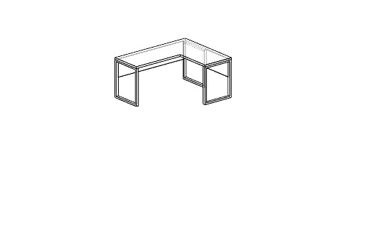  Стіл виготовлений з екологічно чистої плити ДСП ламінованої підвищеної зносостійкості класу емісії Є-1 товщиною 18 і 36 мм. Форма столу – Г образна.  Торці елементів стільниці поклеєні крайкою ПВХ товщиною 2мм.  Стільниця стола колір горіх амбасадор товщиною 36 мм. Глибина стільниці 600мм з обидвох сторін. Опори стола – труба профільна товщиною 50*25 мм. Порошкове фарбування чорного кольору.  Нижні торці опор обладнані пластиковими опорними елементами.  Панель царги стола ,колір антрацитовий ДСП 18мм крайка 1мм.  На видимих сторонах не повинні проглядатися засоби кріплення.  Стіл повинен бути розбірним (на ексцентрикових стяжках).  Конструкція розрахована для комфортного розміщення 1-ї особи.  Колір – горіх амбасадор та антрацитовий.  Остаточні розміри і кольори узгодити із замовником під час замірів.  Гарантійний строк експлуатації – не менше 12 місяців від дати отримання товару. | шт | 2
22 | Стелаж для одягу  В/Ш/Г  2500*660*500 | 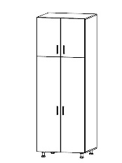 Виготовляється із ЛДСП 18мм з чотирма розпашними дверками, на пластикових ніжках h70мм, для відкривання дверей використовується металеві регульовані завіси. Для вішаків монтується металева овальна труба. У верхній частині полиця для головних уборів. Дверні ручки металеві. Всі видимі елементи фіксуються з допомогою ексцентрикової стяжки (мініфікс)  Корпус ЛДСП антрацитовий 18мм  Фасад ЛДСП горіх амбасадор 18мм  Задня стінка ламінована ДВП, білий колір, товщиною 3 мм  Крайка ПВХ 1мм в колір ЛДСП.  Конфірмат металевий 6,4Х54, Стяжка мініфікс (ексцентрик, болт), шкант деревяний 8Х35, ніжка h-70мм, петля металева регульована, ручка металева, труба для одягу металева ᴓ25, саморіз 3,5Х16.  Остаточні розміри і кольори узгодити із замовником під час замірів.  Гарантійний строк експлуатації – не менше 12 місяців від дати отримання товару. | шт | 1
23 | Стелаж архівний  В/Ш/Г  2500*660*500 | 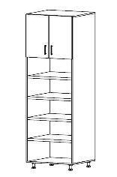  Виготовляється із ЛДСП 18мм з двома розпашними дверками у верхній його частині, на пластикових ніжках h70мм, для відкривання дверей використовується металеві регульовані завіси. Дверні ручки металеві. Всі видимі елементи фіксуються з допомогою ексцентрикової стяжки (мініфікс). Наявна верхня закрита секція з однією полицею та нижня відкрита з чотирма полицями, всі полиці стелажа підсилені царгами для витримування більшого навантаження.  Корпус ЛДСП антрацитовий 18мм  Фасад ЛДСП горіх амбасадор 18мм  Задня стінка ламінована ДВП, білий колір, товщиною 3 мм  Крайка ПВХ 1мм в колір ЛДСП  Конфірмат металевий 6,4Х54, Стяжка мініфікс (ексцентрик, болт), шкант дерев’яний 8Х35, ніжка h-70мм, петля металева регульована, ручка металева, саморіз 3,5Х16.  Остаточні розміри і кольори узгодити із замовником під час замірів.  Гарантійний строк експлуатації – не менше 12 місяців від дати отримання товару. | шт | 13
24 | Стелаж архівний  В/Ш/Г  2500*400*500 | 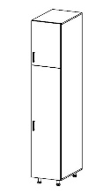 Виготовляється із ЛДСП 18мм з двома розпашними дверками , на пластикових ніжках h70мм, для відкривання дверей використовується металеві регульовані завіси. Дверні ручки металеві. Всі видимі елементи фіксуються з допомогою ексцентрикової стяжки (мініфікс). Наявна верхня закрита секція з однією полицею та нижня закрита з чотирма полицями.  Корпус ЛДСП антрацитовий 18мм  Фасад ЛДСП горіх амбасадор 18мм  Задня стінка ламінована ДВП, білий колір, товщиною 3 мм  Крайка ПВХ 1мм в колір ЛДСП  Конфірмат металевий 6,4Х54, Стяжка мініфікс (ексцентрик, болт), шкант дерев’яний 8Х35, ніжка h-70мм, петля металева регульована, ручка металева, саморіз 3,5Х16.  Остаточні розміри і кольори узгодити із замовником під час замірів.  Гарантійний строк експлуатації – не менше 12 місяців від дати отримання товару. | шт | 1
25 | Стелаж для справ  В/Ш/Г  2500*660*500 | 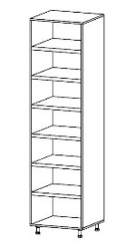 Виготовляється із ЛДСП 18мм , на пластикових ніжках h70мм. Всі видимі елементи фіксуються з допомогою ексцентрикової стяжки (мініфікс). У стелажі наявні шість полиць, всі полиці стелажа підсилені царгами для витримування більшого навантаження, царги розташовані по центру полиць, стелаж з двостороннім доступом.  Корпус ЛДСП антрацитовий 18мм  Фасад ЛДСП горіх амбасадор 18мм  Задня стінка відсутня.  Крайка ПВХ 1мм в колір ЛДСП  Конфірмат металевий 6,4Х54, Стяжка мініфікс (ексцентрик, болт), шкант дерев’яний 8Х35, ніжка h-70мм, саморіз 3,5Х16.  Остаточні розміри і кольори узгодити із замовником під час замірів.  Гарантійний строк експлуатації – не менше 12 місяців від дати отримання товару. | шт | 12
26 | Крісло керівника  1100*640*695 | 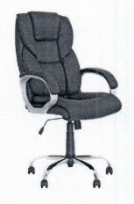 Основа цільнометалева, підлокітники, ролики пластик - гумове покриття, механізм регулювання висоти, поворотний механізм.  Матеріал екошкіра – чорний колір  Остаточні розміри і кольори узгодити із замовником під час замірів.  Гарантійний строк експлуатації – не менше 12 місяців від дати отримання товару. | шт | 16

На підтвердження відповідності продукції, що пропонується до постачання Учасник надає наступні документи:
1. У складі пропозиції для підтвердження якісних, технічних характеристик (технічних параметрів) та інших вимог до товару, учасником повинно бути надано документи, що підтверджують відповідність запропонованого товару та його якість: таблицю порівняння відповідності запропонованого товару. Учасник повинен чітко вказати, що він пропонує (торгову марку, модель (у разі наявності), виробника, країну походження товару, рік виготовлення товару, характеристики товару тощо для встановлення відповідності. Неповна надана інформація або відсутність інформації щодо товару буде вважатись невідповідністю тендерної пропозиції.
2. З метою запобігання закупівлі неякісного товару та отримання гарантій на своєчасне постачання у великій кількості та належної якості товару, яких вимагає ця документація, Учасник повинен надати, якщо Учасник процедури закупівлі не є виробником запропонованого товару, лист-підтвердження, виданий на ім’я Учасника від виробника або власника торгової марки, або правовласника торгової марки, або дистрибутора запропонованого товару, у якому виробник або власник торгової марки, або правовласник торгової марки, або дистрибутор підтверджує партнерські відносини з Учасником, надає повноваження Учаснику представляти продукцію (зазначити перелік ТМ або товару) у процедурі закупівлі та підтверджує наявність та можливість поставки запропонованого Учасником товару придатного для використання та в терміни, визначені тендерною документацією із обов’язковим зазначенням Замовника торгів та номеру ідентифікатору закупівлі.
3. Скановані з оригіналу копії/копії: сертифікату на систему управління якістю ДСТУ ISO 9001:2018; сертифікату на систему екологічного управління ДСТУ ISO 14001:2015; сертифікату на систему управління охороною здоров’я та безпекою праці ДСТУ ISO 45001:2019; сертифікату на систему управління безпекою ланцюга постачання ДСТУ ISO 28000:2008; сертифікату на систему управління щодо протидії корупції ДСТУ ISO 37001:2018, що стосуються виробництва та реалізації меблів. Усі сертифікати повинні бути чинними на момент подачі пропозиції.
4. Скановані з оригіналу копії сертифікату відповідності на товар, який виданий акредитованим органом, яким підтверджується відповідність товару, що пропонується учасником, діючим в Україні нормам та стандартам. Вказаний сертифікат відповідності повинен бути на весь товар (кожну позицію), що пропонується Учасником до постачання. Для підтвердження наявності акредитації Учасник зобов’язаний надати у складі тендерної пропозиції копію Атестату про акредитацію Органу сертифікації в сфері «меблі», яким виданий такий сертифікат.
5. Довідка детальний опис товару із зображенням загального вигляду предмета закупівлі (окремо кожної позиції) товару, що пропонується Учасником до постачання, з вказівкою номеру позиції згідно Таблиці «Технічні вимоги» Додатку №2 тендерної документації у вигляді 3D моделі у кольорі, визначеному Замовником в Таблиці «Технічні вимоги» Додатку №2 та описом фактичних технічних характеристик товару по кожному фото.

Таблиця відповідності запропонованого Учасником Товару предмету закупівлі технічним вимогам і характеристикам, що вимагаються Замовником:
Таблиця 1

№  з/п | Найменування та технічні /якісні характеристики товару, що вимагаються Замовником | Найменування та технічні /якісні характеристики товару, що пропонуються Учасником | Назва виробника запропонованого товару; торгівельна марка (за наявності); країна походження; № та дата документів виданих органами сертифікації, які надані Учасником у відповідності до умов Додатку №2 тендерної документації | Відповідність  (так/ні)
1.
…

Посилання на закупівлю:
https://prozorro.gov.ua/uk/tender/UA-2025-11-10-015660-a

